**Enviar trabajos (fotos de trabajos y cuadernos cuando corresponda) al correo:** [**eloytroncoso@hotmail.com**](mailto:eloytroncoso@hotmail.com)**, o por el classroom**

**Guía de artes visuales**

**Asignatura: ARTES VISUALES Curso: 5°**

**Fecha:** CLASE del miércoles 09 Y 23 de septiembre

**Docente:** Carlos Troncoso C.

**Nombre del alumno:** ______________________________

**I.-Objetivo de aprendizaje**

**OA 1 Crear trabajos de arte y diseños a partir de sus propias ideas y de la observación de: › entorno cultural: Chile, su paisaje y sus costumbres en el pasado y en el presente**

**INDICADOR EVALUACIÒN**

› Describen objetos de diseño de diferentes épocas y culturas en relación con el objetivo para el que fueron diseñados y el uso de elementos de lenguaje visual, como forma, color y texturas

**II.. -Contenido: El diseño**

**III.-OBJETIVO de la clase: Investigar la evolución de algunos diseños de objetos**

**Contenido:**

**Diseño**

Actividad creativa que tiene por fin proyectar objetos que sean útiles y estéticos.

El **diseño industrial** es la [**disciplina**](https://definicion.de/disciplina) orientada a la **creación y al desarrollo de los productos industriales** (que pueden ser producidos en serie y a gran escala). Como toda actividad de [**diseño**](https://definicion.de/dise%C3%B1o), se pone en juego la creatividad y la inventiva.

**IV.-Indicaciones Generales:**

**Deben copiar en su cuaderno la fecha, el objetivo y las respuestas de las preguntas**

**Retroalimentación**

**Les saludo y espero que gocen de muy buena salud junto a sus Padres.**

**En las clases anteriores pintamos colores impresionistas, que es una forma de pintar con colores brillantes usando mucho los resplandores de la luz, ustedes debieron hacer un dibujo e imitar esa forma de pintar, después la escultura, los paisajes de chile, elaborar un retablo, buscar información acerca de obras de pintores paisajistas chilenos, pintores costumbristas chilenos, pintar luz y sombra, construir un caleidoscopio, representar una costumbre chilena, Elaboran una escultura ahora investigan sobre diseños, comparan diseños. –**

**[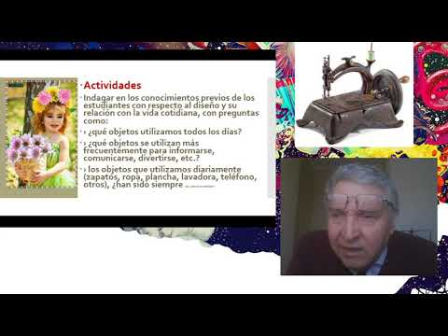](https://www.youtube.com/embed/cc-Xuwuelw8?feature=oembed)**

**V.-ACTIVIDAD a desarrollar:(U 3-100)**

Diseño industrial 1 El docente guía una conversación con el fin de indagar en los conocimientos previos de los estudiantes con respecto al diseño y su relación con la vida cotidiana, con preguntas como:

› ¿qué objetos utilizamos todos los días?

› ¿qué objetos se utilizan más frecuentemente para informarse, comunicarse, divertirse, etc.?

› los objetos que utilizamos diariamente (zapatos, ropa, plancha, lavadora, teléfono, otros), ¿han sido siempre así? ¿cómo han cambiado? <https://www.youtube.com/watch?v=pLuJU_-fyXw>

2 Observan imágenes de objetos del pasado y contemporáneos y escuchan una explicación de algunos elementos contextuales y características de éstos <https://www.youtube.com/watch?v=fVrN7dznQhg>. <https://www.youtube.com/watch?v=5ZlwzYmZeEc>, <https://www.youtube.com/watch?v=LD7M3AEEoRw> Luego **eligen un objeto e investigan acerca de su origen y sus cambios de materiales, formas, colores, texturas y otros.** Realizan un trabajo de su búsqueda de información, utilizando imágenes, textos y deseablemente objetos reales. (Historia, Geografía y Ciencias Sociales)

**VI.-Retroalimentación**

**Se desarrolló en las indicaciones generales**

**VII.-Fecha de envío**

**Debes mandar los trabajos hasta el 21 de septiembre**

**VIII.-Como y/o donde enviar**

**Correo electrónico o classroom**

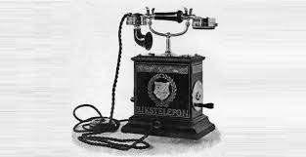

**Ticket de salida:**

**1.-¿Para que fue diseñado el teléfono?:**

**a.- Para jugar**

**b.- Para comunicarnos**

**c.- Entretenernos**